新北市立豐珠中學校園安全檢查規定
中華民國113年6月28日校務會議通過

壹、依據：
一、教育部「學校訂定教師輔導與管教學生辦法注意事項」。
二、新北市永和區永平國小教師輔導與管教學生辦法。
貳、目的：
為維護校園安全及學生之身體自主權與人格發展權，明確律定教職員工生相關權責及檢查處理程序，期有效防制校園危安事件，特訂定本規定。
參、校園安全檢查之重點與原則：
一、必要檢查時機：
（一）特定身分學生有危害他人生命、身體之虞。
（二）學校發現或接獲檢舉、通報學生涉嫌犯罪或攜帶第三十一點第一項各 款及第二項第一款所列違法或違禁物品時，學務處應與校長、接獲通 報之教職員工、導師或家長代表，以電子通訊或當面討論等方式進行緊急會商，認為該生有危害他人生命、身體之虞時，應對該生進行檢查。
二、應符合比例原則，避免標籤效應：進行校園安全檢查時，應符合比例原 則，安全檢查之時機、對象及程序應有助於必要目的之達成，避免引發 學生怨懟之心理。規定中亦應載明，進行安全檢查時應避免無具體理由 而針對少數學生，衍生標籤效應。
三、應恪遵性別分際，並保護個人隱私：避免標籤效應：本校進行校園安全 檢查時，應嚴守恪遵性別分際；亦不得有歧視情形，偏袒部分學生而有差別待遇、違反平等原則。另應注意保護學生隱私，嚴密個人資料保 護、預防相關資料外洩。
四、應有後續輔導配套措施：安全檢查只是手段，目的在於維護校園安全、輔導學生偏差行為。訂定之校園安全檢查規定應有後續相關輔導配套措施，並得視需要依學生輔導法及其施行細則召開個案會議，惟應遵守保密義務，不得洩漏相關學生之個人資料，以導引學生正向價值觀、培養 健全人格發展，營造安全、友善之學習環境。
五、符合兒童權利公約：學生之隱私權應予保障，且依高級中等教育法及國 民教育法規定，對學生生活輔導等權益有關之規章訂定應有學生代表及 家長代表參與。
肆、安全檢查作業及流程（參考流程圖，如附錄1）：
一、前置作業階段：
(一)完成實施安全教育宣導、預劃檢查人員訓練、備妥檢查文件設備、規劃 安全檢查場地。
(二)召開校園安全檢查會議：
1.必要時由校長負責召開校園安全檢查會議，認定及變更認定特定身分學生。
2.學校校園安全檢查會議之參與人員，應以有權知悉該款特定身分學生名單之學校人員、有關之司法人員或社工人員為限，執行之所有人員 對個案之個人資料均負保密義務，並完成保密切結書（詳如附錄2）。
3.對於特定身分學生之移除，需經校園安全檢查會議決議，評估無危害校園安全疑慮者，應移除特定學生身分。
二、安全檢查前階段：
(一)發現或接獲通報、檢舉學生有危害他人生命、身體之虞時，啟動校園安 檢查。
(二)確認受檢學生身分為特定身分學生或非特定身分學生，如為非特定身分 學生即召開緊急會商，認為有危害他人生命、身體之虞及對該生實施檢 查。
(三)確認安全檢查範圍：:妥善規劃地點，如空間及執行人數有限，則採隔 離/個別依序檢查，並視狀況派員掌握尚未受檢學生之安全及其動向。
(四)確認檢查人員編組是否符合規定。
(五)對安全檢查人員實施勤前說明：
1.規劃適當場所實施校園安全檢查，避免被標籤化或形成不當聯想之刻板印象。
2.避免至多人辦公處所或人員出入頻繁處所實施，以獨立教室或空間(如小型會議室、多功能視聽教室)較佳。
3.受檢學生如為兩人（含）以上，可規劃異地同時實施檢查，如空間及執行人數有限，則採隔離/個別依序檢查，並視狀況派員掌握尚未受檢學生之安全及其動向。。
(六)確認檢查文件設備：備妥相關文件及借用公務用錄影器材設備，並檢查是否正常運作。
(七)完成人員勤前說明：確認檢查編組人員了解相關規定。
三、安全檢查中階段：
(一)使用公務用設備，於實施安全檢查應告知受檢學生錄影起訖時間。
(二)學生權益說明：如附錄3。
(三)實施安全檢查：執行安全檢查前，應避免接觸受檢學生身體，以目視檢查為原則，口頭引導受檢學生自行繳交個人物品。
(四)有無查獲違法（禁）物品之後續處理：請參考注意事項。
(五)拒絕檢查處置：先行安撫情緒，如視情況可繼續進行校園安全檢查；如經溝通輔導未果，通知法定代理人協處或協請警方處置。
四、安全檢查後階段：
(一)紀錄存檔：錄影紀錄保存方式：錄影資料儲存設備應律定專人妥慎保 管，並依個人資料保護法等相關規定辦理調閱、移轉、刪除銷毀等事宜。
(二)學生後續輔導：視學生狀況，依相關規定予以適切之輔導措施。
(三)檢查過程及結果摘要紀錄(如附錄4)上陳校長批示留存備查，並於評估後結案。
伍、校園安全教育宣導： 校園安全檢查教育宣導：於學期開始前後（可利用友善校園週實施），向師生宣導學校安全教育，置重點於預防機制宣導，除要求學生應遵守學 校規範外，並請全校教職員工生隨時留意周遭環境人、事、物相關動 態，發現狀況有異時，務必立即通報相關處室進行緊急必要處置(如安全檢查等)，以確保校園安全。宣導內容含必要檢查時機、檢查範圍等。
陸、校園安全檢查設備及場所：
實施校園安全檢查時，於前置作業階段應檢整相關設備及完成場所規 劃，並於實施期間確認其狀況情形是否妥善，說明如下：
一、安全檢查設備：
(一)錄影設備（含記憶體、電池）：用公務用器材全程錄影記錄備查。
(二)檢查籃(袋)：集中暫時放置違法（禁）物品。
(三)保管登記簿：登載記錄安全檢查發現之違法（禁）物品，載明編號、日 期時間、地點、物品種類（違法或違禁）、物品名稱、物品所有人（不 知姓名時可用座位位置標示，例如第3排第5位可標示為3-5），並由檢查 執行人員、陪同人員簽名。
二、違法（禁）物品保管設備：
(一)密封夾鏈袋。
(二)專用保管盒或保管櫃。
(三)通知書。
三、安全檢查錄影資訊設備：
(一)電腦：用以操作閱覽安全檢查錄影紀錄之電子檔案，應單機作業、未連 接網際網路，避免遭駭客入侵竊取或不慎上傳網路造成資料外洩。
(二)儲存設備：專屬電腦硬碟、記憶卡或外接式硬碟，儲存安全檢查錄影紀 錄之電子檔案。應注意避免磁碟損壞、遭誤刪除等情形造成備查資料遺 失。
(三)錄影資料調閱申請書：提供學生當事人、法定代理人或實際照顧者、檢查（陪同）人員、獲報師長或其他有權調閱該次安全檢查錄影資料之人員提出申請，調閱規定及申請書格式例如附錄5。
(四)錄影紀錄保存方式：錄影資料儲存設備應律定專人妥慎保管，並依個人資料保護法等相關規定辦理調閱、移轉、刪除銷毀等事宜。
四、校園安全檢查場所規劃及注意項目：
(一)應規劃適當場所提供進行對學生人身或隨身物品之檢查，並避免安全檢查場所被標籤化或形成不當聯想之刻板印象。
(二)進行安全檢查時，應兼顧學生尊嚴及保護學生個人隱私，引導學生至適 當場所，並避免影響其他師生活動或作息。
(三)所規劃之安全檢查場所不宜為正在進行教學、學生活動或行政辦公之場所（如保健室、輔導室、圖書館等）。
五、校園安全檢查會議、緊急會商及執行人員保密原則：
校園安全檢查相關人員須簽立保密切結書，並依個人資料保護法、資通安全管理法及相關規定善盡保護責任，倘有個人資料外洩事件或發生校園安全檢查錄影資料被竊取、洩漏、竄改或其他侵害事故時，應依個人資料檔案安全維護相關法規，循本校所訂定之應變機制迅速處理，並依規定時限內通報主管機關。 柒、本規定應經過校務會議通過，修正時亦同。

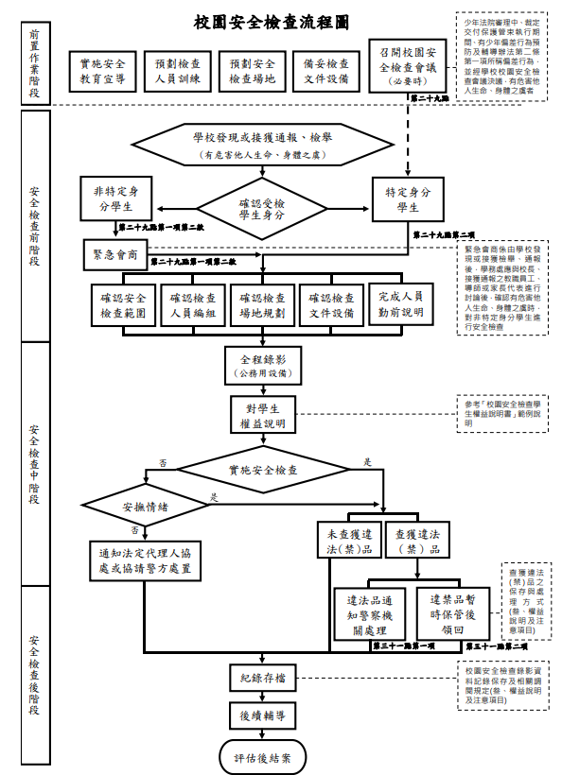
附錄一

附錄二

新北市立豐珠中學
校園安全檢查保密切結書

本人參與□校園安全檢查會議□緊急會商□執行校園安全檢查，承諾絕不以任何形式，向任何人洩漏特定身分學生及被安全 檢查學生之個資，均負保密義務，並依個人資料保護法等相關規範辦理，以確保當事人之最大利益。

簽名：
中華民國 年 月 日

附錄3

校園安全檢查學生權益說明書

同學你好：
一、為了防止校園意外事件發生，維護學校安全與秩序，依據校園安全檢查規 定，需要確認你的個人物品安全性，為了避免不必要的誤會發生，學校需 要現在對你進行安全檢查。進行安全檢查，是因為學校有義務維持校園內 的安全。一旦具危險疑慮的物品，有進入校園的跡象或可能性，學校都需 透過檢查，排除這個擔心。造成不便，請多包涵。
二、此次檢查如果有攜帶槍砲、彈藥、刀械、毒品等違法物品，或有危害他人 生命或身體安全之虞之刀械、化學製劑或其他危險物品時，希望你能主動 繳交。相信你也知道這些物品的危險性及影響性，稍後的檢查，請你將書 包(或手提袋、置物櫃)打開。為了保護個人隱私並且避免物品遺失，實施 的過程都將會全程錄影，且所有現場人員也都會保密，請放心。
三、檢查過程中如果覺得有影響到你個人權益時，你可以現場提出來，我們一 起討論如何處理；如果檢查後仍覺得個人權益受損，請於30日內以書面方 式向學校學生申訴評議委員會提起申訴；如果你現在有話想說，或想告訴 我們你的感受，我們都願意聽。如果現在沒有想到，或稍後檢查過程中有 任何想要表達的想法，也可以隨時讓我們知道。但學校也希望你能了解， 這次檢查的真正目的是為了維護同學的個人安全及維護整體的學校安全環 境，謝謝你的體諒。
四、如果還有問題需要了解，請提出來，我們很樂意再次說明；如已清楚了 解，請你配合實施，謝謝。再次感謝你對學校的協助。

